Толқынкөл негізгі мектебі
Өткізген: Төлеуова Қ.Ө.

1 наурыз – Алғыс айту күні

Мақсаты: Балалардың «сыйластық» құндылығы туралы түсініктерін кеңейту.
Міндеті: Ризашылық пен алғыс туралы түсінік беру;
Әдептілікке,кішіпейілділікке,ізеттілікке тәрбиелеу;

Қазақстан халқы 2016 жылы тұңғыш рет Алғыс айту күнін атап өтті. 2016 жылғы 14 қаңтарда Қазақстан республикасының Президенті Н.Ә.Назарбаев Қазақстан халқы Ассамблеясының құрылған күні 1 наурызды елімізде Алғыс айту күні деп жариялап, № 173 Жарлыққа қол қойған болатын.
Алғыс айту күнін мерекелеудің жаңа дәстүрі «Мәңгілік Ел» бірлігін ортақ тарих және тарихи сана негізінде нығайту мен дамытудың мән-мәтінінде қазақстандық құндылықтарды бейнелейді.
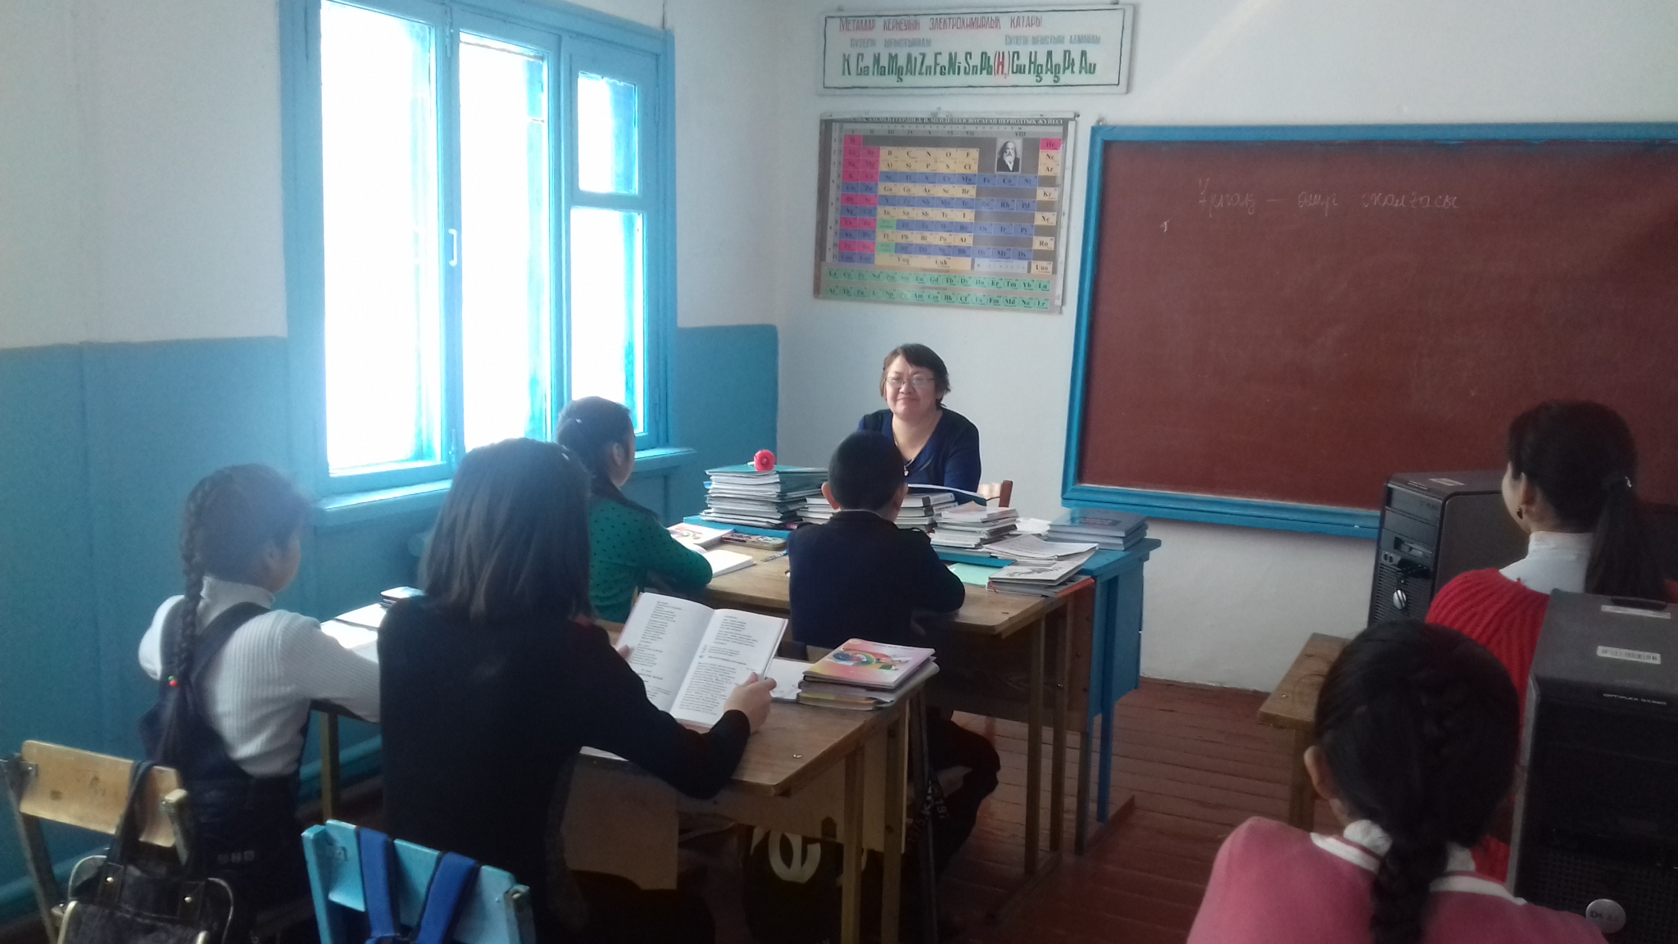
Алғыс айту күні – ұл, ең алдымен елімізде тыныштық пен үндестік, өзара сенімділік пен барлық қазақстандықтарға деген құрметтің орнығуына негіз болған Президенттің бейбітшілік пен келісім саясатының салтанаты күні. Бұл – тағдыр тәлкегімен Қазақстан жеріне еріксіз қоныс аударған түрлі этностардың миллиондаған өкілдерінің құтты қонысына айналған қасиетті қазақ жері мен қонақжай қазақ халқына терең тағзымның белгісі. Қазақ халқы қиын-қыстау заманда олардың басына түскен ауыртпалықты қайыспай бірге көтере білді, бұл бүгінгі таңда еліміздегі түрлі ұлт өкілдерінің арасындағы адамгершілік қарым-қатынастың өнегелі өлшеміне айналды.
Алғыс айту күні – күрделі заманда иық тіресе бірге еңсеріп, қысқа мерзім ішінде Елбасының басшылығымен Тәуелсіз Қазақстанды құру жолында аянбай тер төккен еліміздің барлық азаматттарының бір-біріне құрмет білдіретін күн.
Президент Алғыс айту күні туралы: «Қазақстан халқы ассамблеясы құрылған күн – 1 наурызды жыл сайын Барлық этностардың бір біріне және мейірбандық танытып, ол адамдарды өз туғанындай қабылдаған қазақтарға алғыс айту күні ретінде атап өту әділетті болар еді. Ол күн бізді бұрынғыдан да гөрі жақындастыра түспек. Бұл күн мейірімділіктің, бүкіл қазақстандықтардың бір біріне деген достығы мен махаббатының жарқын мерекесі бола алар еді», – деген болатын.
Осы күн тағдыр тоғыстырған Қазақстанның көпэтносты халқының ортақ тарихын құрметтеу күні болады. Алғыс айту күні – қайырымдылық дәстүрлерін, әлеуметтік ынтымақты және өзара көмек көрсетуді қолдау күні. Бұл – репрессия мен жер аудару жылдарында біздің халық көрсеткен мейрімділік пен ақ көңілдік, қолда бармен бөлісу, көмек көрсету сынды рухани дәстүрлер күні.
Алғыс айту күні қазақстандық патриотизмнің, достық пен бірлігіміздің, мәдени саналуандығымыздың жарқын күні, себебі Елбасы 100-ден аса этностың әрқайсысы өзінің қайталанбас өрнегін салуының нәтижесінде біздің Біртұтас Ұлтымыз бірегей артықшылықтар иесіне айналғанын атап өткен еді.
Алғыс айту күні – Қазақстан халқын мәңгілікке біріктіруге бағытталған «Мәңгілік Ел» жалпыұлттық патриоттық идеясының, қазақстандық бірегейліктің негізгі арқауы – еліміздегі барлық ұлт пен ұлысты бір шаңырақ астына топтастыратын Қазақстан халқы Ассамблеясының күні.

